湖北药品分类采购系统4+7合同续签

操
作
手
册

湖北省公共资源交易中心
二〇二〇六月

医疗机构端操作

- 登录系统
打开网址http://27.17.15.194:801/login.html ，输入用户名，密码，验证码。如图（1）所示：
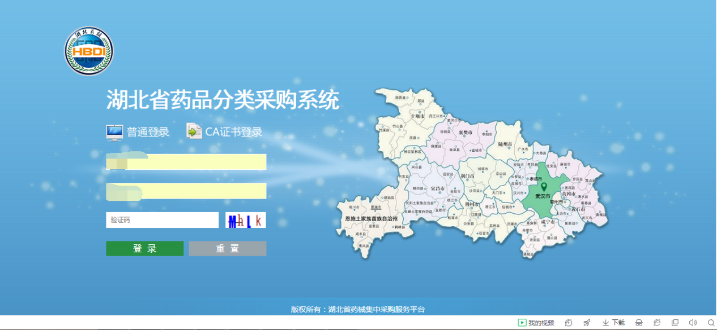

图（1）

点击登录按钮，登录系统，如图（2）所示：
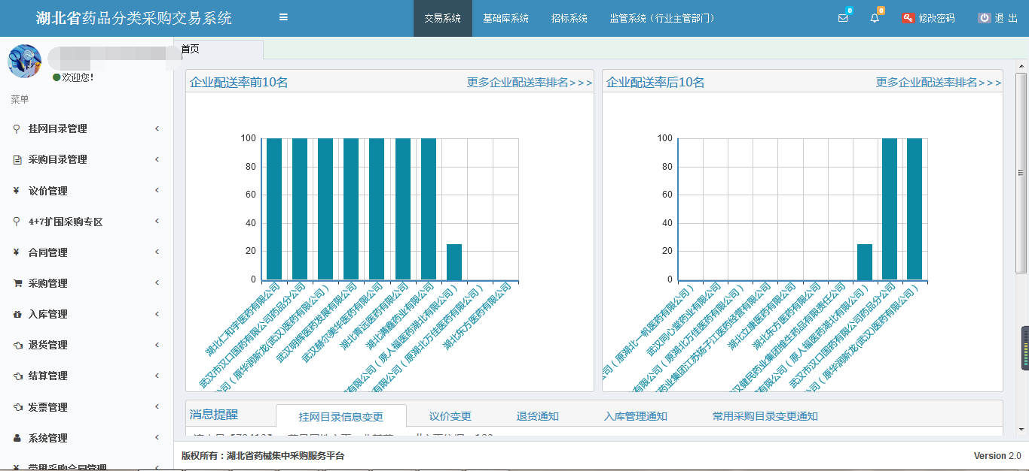
图（2）
- 续签4+7合同。
点击4+7扩围采购专区主菜单再点击带量采购合同管理二级菜单，进入合同管理页面页面，如图（3）所示。
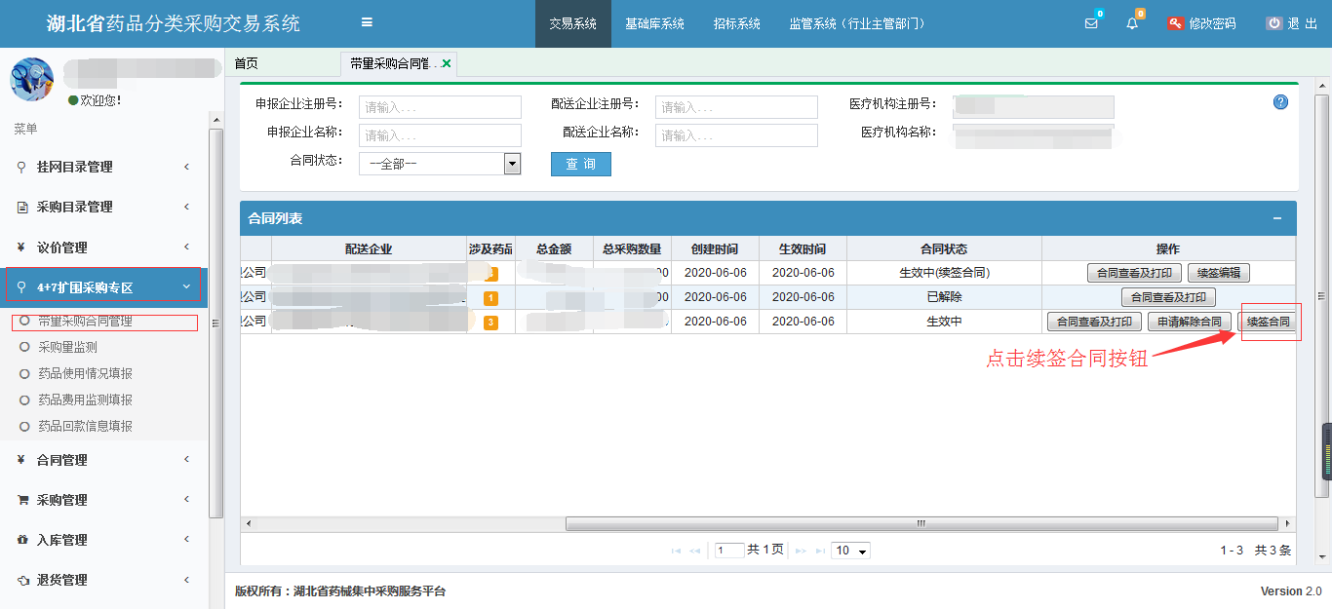

图（3）
说明：
1、只能续签已经生效的合同。

- 续签合同。
点击已经生效的合同续签按钮进行续签，如图（4）图（5）图（6）图（7）

所示。
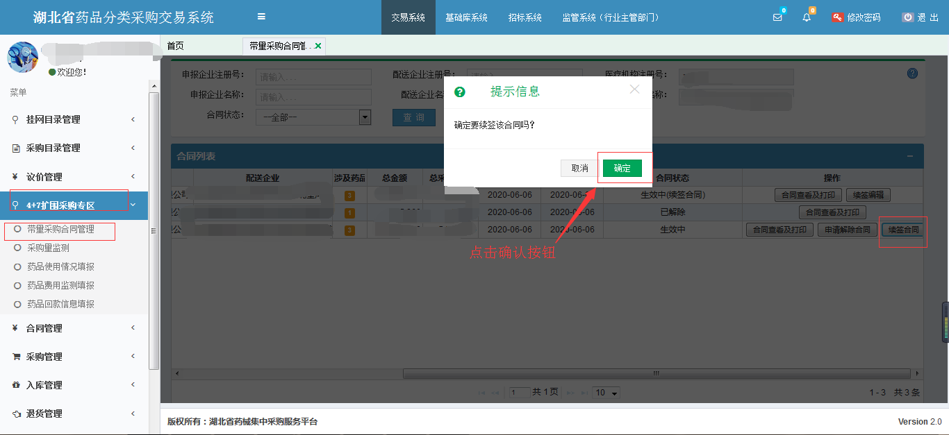
图（4）

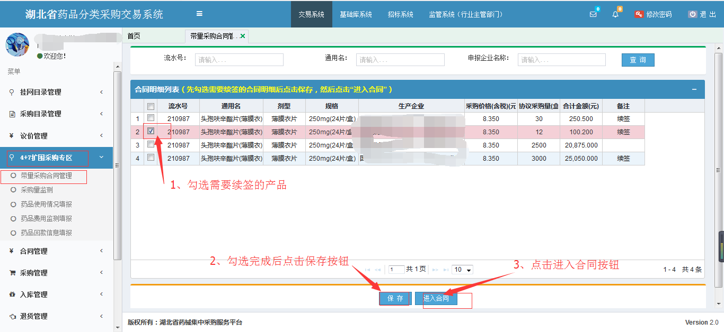
图（5）
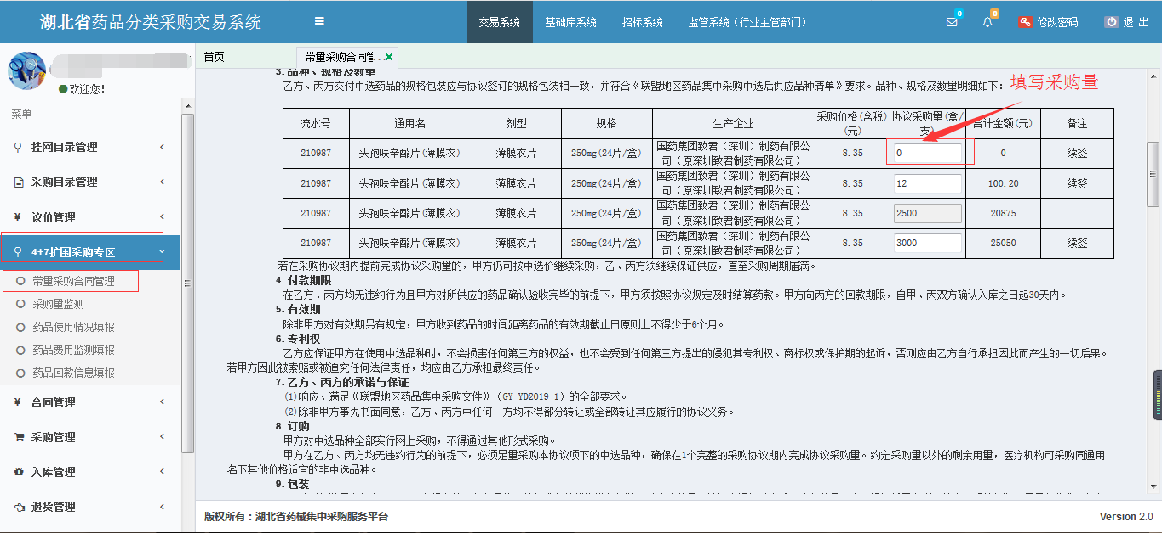
图（6）

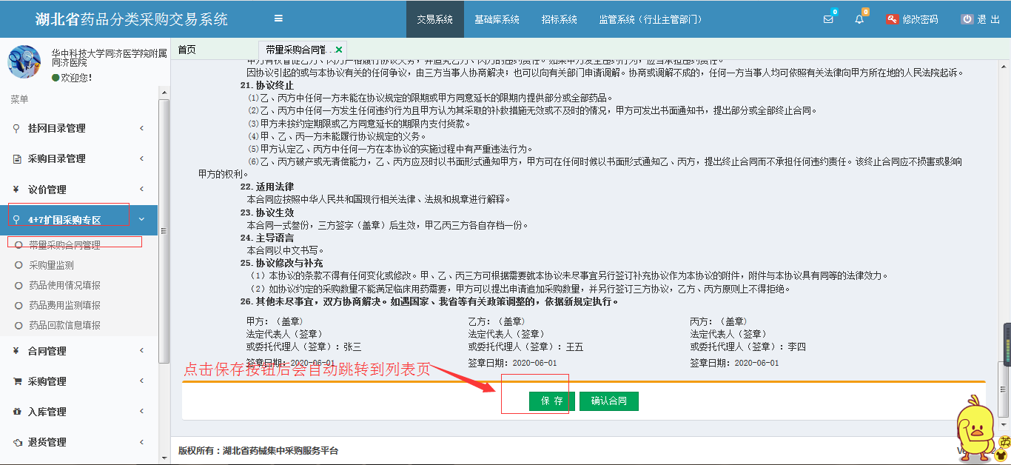
图（7）
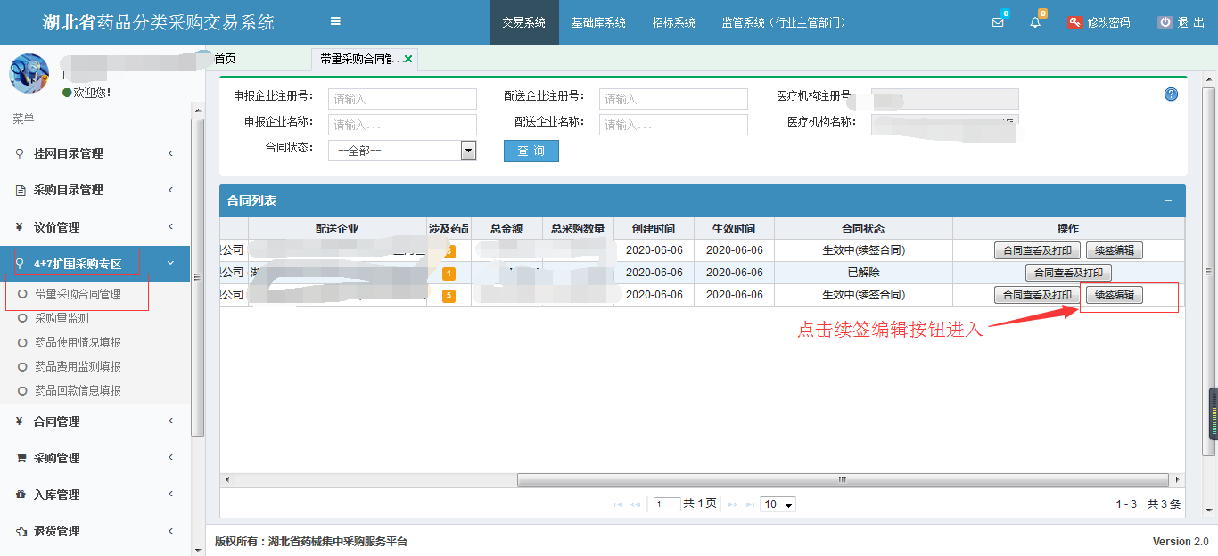
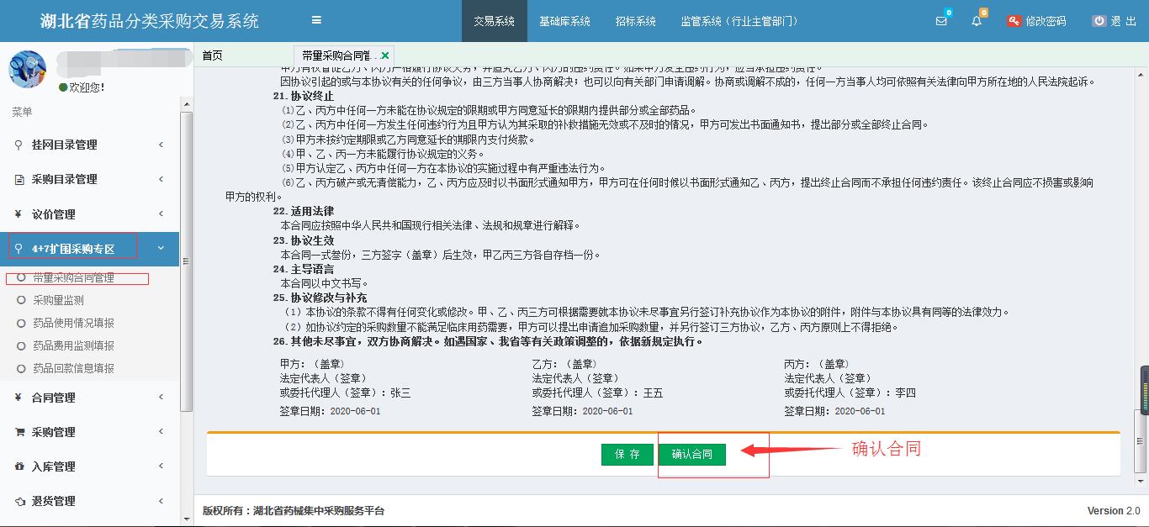
说明：
- 点击保存按钮只保存上面填写的采购数量,保存成功后自动跳转至列表页面，可通过列表页上的续签编辑按钮进入合同页面进行修改采购数量或是确认合同。
- 点击确认合同按钮保存采购数量的同时进行医院确认合同操作

配送企业端操作

四、确认续签合同
点击4+7扩围采购专区主菜单然后在点击带量采购合同管理，进入合同管理页面。如图（8）（9）所示。
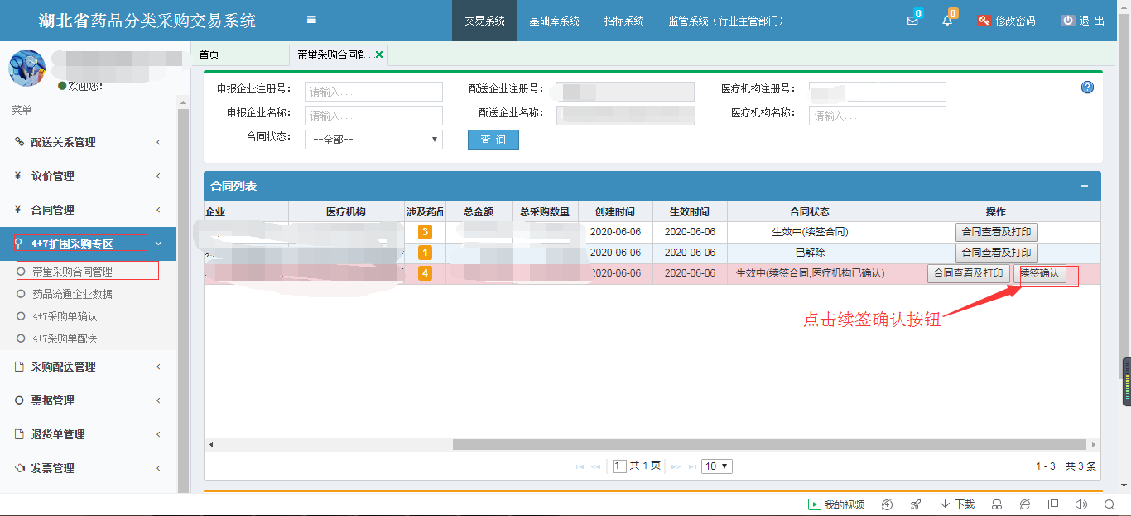
图（8）
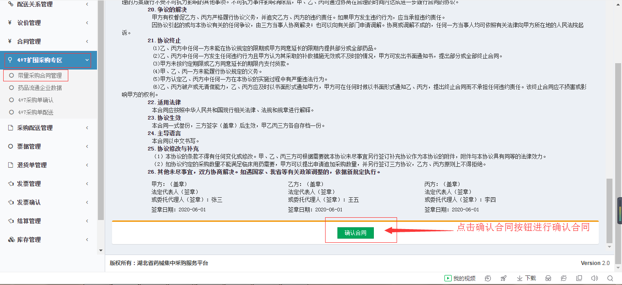

图（9）

说明：只有当三方(医院、配送、企业)全部确认后合同方可生效。

生产企业端操作
五、确认续签合同
点击4+7扩围采购专区主菜单然后在点击带量采购合同管理，进入合同管理页面，如图（10）、（11）所示。
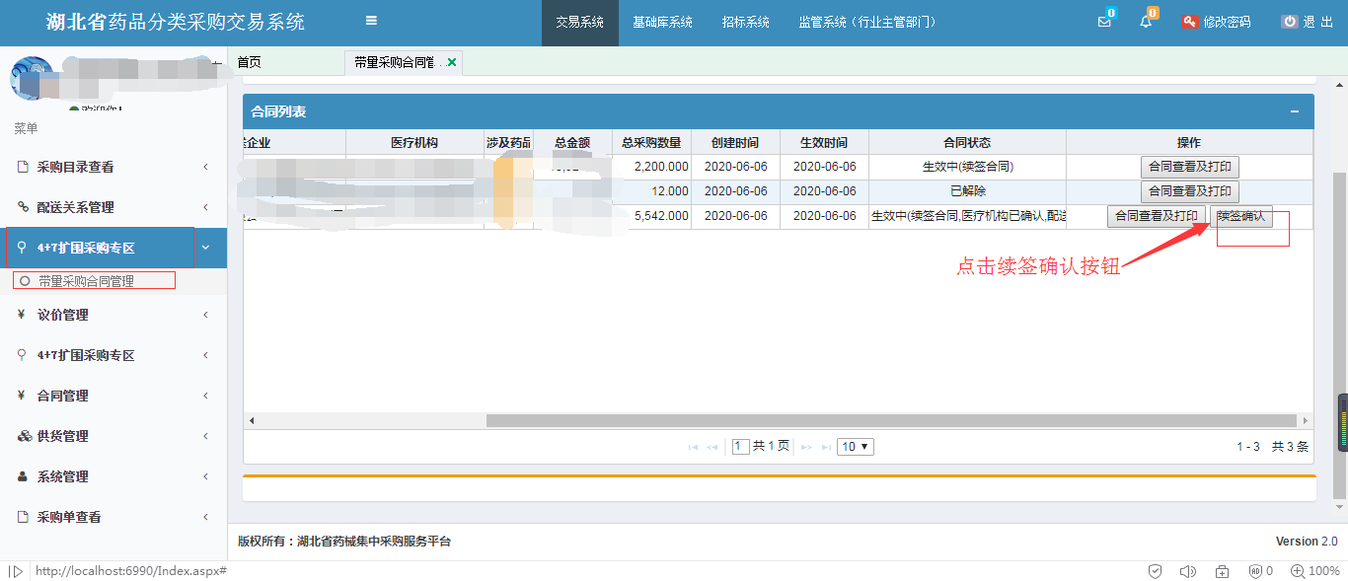
图（10）
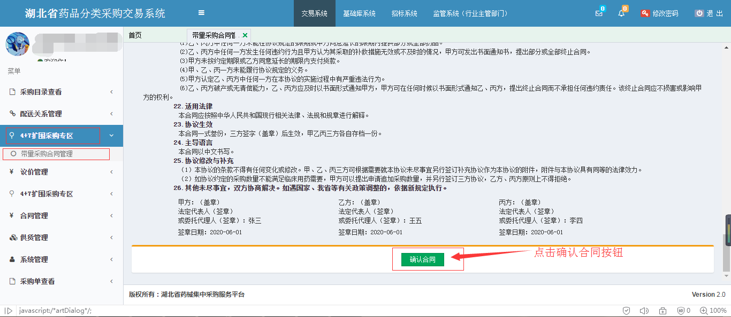
图（11）

说明：
- 只有当三方(医院、配送、企业)全部确认后合同方可生效。

六、合同生效
